Приложение №5
П Р А В И Л А
Чемпионата любительской и спортивной рыбалки «Клёвый берег»
в дисциплине «Ловля спиннингом с берега»
- ТРЕБОВАНИЯ К СНАСТЯМ И ОСНАСТКЕ
  - Участникам разрешается пользоваться спиннинговой снастью любого типа (удилище, катушка, леска/шнур, искусственная приманка). Длина удилищ ограничена 3,35 метра.
  - Участники имеют право подготовить любое количество запасных удилищ, снастей и приманок, которые находятся при участнике либо в отведенном для размещения месте в центре зоны, но одновременно ловить разрешается на одно удилище, оснащенное одной приманкой. Никаких ограничений на состав и количество запасных снастей и их элементов (удилища, катушки, леска, шнуры, искусственные приманки) не устанавливается.
  - Ловля рыбы разрешена только на искусственные приманки (вращающиеся, колеблющиеся блесны, воблеры, мягкие приманки), оснащенные одинарными, двойными и/или тройными крючками в количестве не более трех на одной приманке. Крючки должны быть без любых дополнительных элементов («голые»). Имитации мушек, приманки из натурального и искусственного меха и перьев, как отдельно, так и в составе приманки, запрещены.
  - При использовании шарнирного соединения крючка с огрузкой («чебурашки») крючок должен находиться напрямую в ушке груза (без заводного кольца). При применении мягких приманок разрешено использование только крючков, огруженных в первой трети крючка. При этом крючки в любом оснащении должны быть безбородочными. Любые разнесенные приманки и дополнительные элементы на леске (грузики, кембрики и т. д.) запрещены.
  - Запрещено использование более одной оснащенной крючками приманки.
  - На соревнованиях разрешаются приманки, на которых может быть до трех подвесных одинарных, двойных и тройных крючков в любом их сочетании, крючки могут использоваться с бородкой. Длина подвески крючков не должна превышать 1 см. Также разрешено применение следующих оснасток: «каролина», «техасская оснастка», дроп-шот, сплит-шот, «отводной поводок» и т. д. (Рисунок 1).
  - При вываживании рыбы разрешено применение подсачека.
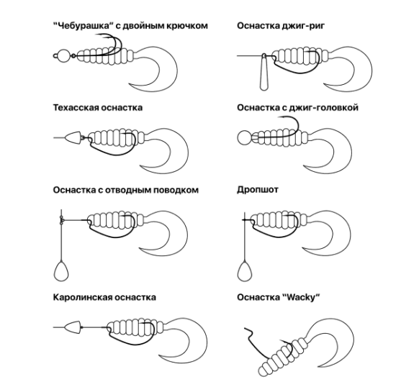
Рисунок 1 – Допустимые оснастки.
- ПОРЯДОК ПРОВЕДЕНИЯ СОРЕВНОВАНИЙ
  - Во время соревнований разрешается использовать только технику спиннинговой ловли. После заброса приманки свободная рука участника должна находиться на рукоятке катушки. Проводку приманки разрешается осуществлять только при помощи удилища и катушки. Запрещается осуществлять проводку приманки путем подтягивания/отпускания или удержания лески пальцами рук.
  - Участникам запрещено принимать во время соревнований любую помощь со стороны от кого-либо. Судьи не имеют права оказывать информационную помощь (об уловах в секторах, о техническом оснащении других участников) и передавать иную информацию, кроме не относящейся к процессу ловли рыбы.
  - Рыбу разрешается принимать только подсачеком или рукой. Подсачеком может пользоваться только сам участник.
  - Рыба не принимается к зачету и выпускается в водоем при следующих условиях:
- Рыба забагрена (поймана не за рот, или если хотя бы один из крючков не находится в области головы);
- Рыба принята в подсачек не в своем секторе;
- Рыба подсечена за границами своего сектора;
- Приманки двух спортсменов находятся у одной рыбы во рту;
- Рыба при вываживании запутала снасти другого участника за границами своего сектора;
- Рыба принята в подсачек, но подсачек не извлечен из воды (сетка находится в воде или касается ее) до сигнала «Финиш».
  - Каждый участник обязан иметь садок для хранения пойманной рыбы. Сетка садка должна быть изготовлена из естественной или искусственной нити. После сигнала «Старт» и до взвешивания улова садок должен быть максимально погружен в воду. Применение садков из металлической сетки не рекомендуется.
  - Запрещается вход участников в воду.
  - Запрещается использование любых видов прикормки и насадки живого и растительного происхождения.
  - Во время взвешивания улова могут присутствовать представитель и тренер участника, а также участник из соседнего сектора, взвешивание улова которого уже было произведено (с разрешения участника, чей улов взвешивается).
  - Участники соревнований обязаны бережно относиться к пойманной рыбе. За преднамеренное небрежное отношение к рыбе участник получает соответствующую санкцию.
Рыбу, пойманную в процессе соревнований, участник обязан хранить в садке. Рыба, помещаемая в садок, должна по возможности сохраняться живой до прихода группы взвешивания. После взвешивания своего улова участник возвращает рыбу в садок, а после взвешивания улова у всех участников зоны, по команде судьи зоны выпускает ее в водоем.
- САНКЦИИ, ПРИМЕНЯЕМЫЕ ЗА НАРУШЕНИЕ ПРАВИЛ
  - Виды спортивных санкций, применяемых за нарушения Правил:
- недопуск на соревнования;
- снятие с соревнований;
- предупреждение;
- замечание.
  - Участник не допускается на соревнования, если:
1) опоздание на регистрацию более чем на 15 минут (после ее окончания согласно распорядку дня);
2) за отсутствие документов, удостоверяющих личность;
3) за несоответствие возрастной группе.
  - Участники снимаются с соревнований за следующие нарушения:
1) нахождение участника в нетрезвом состоянии или в состоянии наркотического опьянения на мероприятиях, предусмотренных регламентом соревнований, выход в состоянии опьянения или с остаточными признаками опьянения на старт;
2) публичное употребление алкоголя, наркотиков или публичное появление в состоянии алкогольного или наркотического опьянения с момента официального открытия и до момента официального закрытия соревнований;
3) применение физического насилия или умышленное нанесение травмы другому участнику соревнований;
4) если участник отказался или оказался не в состоянии устранить причину, повлекшую санкцию «предупреждение»;
5) умышленное изменение границ сектора и/или зоны лова;
6) отказ участника от контроля наличия запрещенных снастей;
7) сокрытие от судей части оснастки, подлежащей проверке;
8) использование запрещенных к использованию приманок;
9) ловля с использованием прикормки (в любом виде);
10) использование запрещенных Правилами снастей и оснасток;
11) намеренное багрение рыбы;
12) внесение в улов и сохранение запрещенных к вылову видов рыб;
Примечание: ответственность за определение видовой принадлежности рыбы лежит на участнике.
13) за принятие помощи при вываживании рыбы;
14) за подкуп судей, подлог или передачу своей рыбы другому участнику;
15) применение багорика при вываживании рыбы;
16) за повторное нарушение Правил, влекущее санкцию «предупреждение».
  - Предупреждение участнику выносится в следующих случаях:
1) за неявку участника на старт;
2) за размещение снастей и оборудования за пределами сектора и/или зоны;
3) за использование рыболовных приспособлений, приводимых в действие сжатым воздухом, газом и электричеством в период времени, когда использование этих приспособлений запрещено;
4) за нахождение в секторе участника посторонних лиц и непринятие участником мер к их удалению;
5) за заход в воду;
6) за купание в водоеме в период проведения соревнования;
7) за использование средств связи;
8) за ловлю рыбы за пределами зоны или сектора ловли;
9) за причинение вреда рыбе;
10) за загрязнение района проведения соревнований, оставление в зоне лова и/или в секторе (в том числе в воде) мусора, обрывков лески, остатков прикормки и насадки, поломанных снастей и т. п.;
11) за принятие практической помощи от других лиц в течение всего соревнования;
12) за нарушение установленных правил безопасности на водоеме;
13) за вмешательство участника в работу членов судейской коллегии соревнований и за грубость с ними, выраженную конкретным действием либо высказыванием, пререкание с судьями;
14) за вмешательство в процесс жеребьевки;
15) за действия участника, оскорбляющие общественную нравственность и унижающие человеческое достоинство;
16) за неспортивное поведение;
17) за покидание места ловли и перемещение в зоне после сигнала «Финиш»;
18) за подсачивание рыбы, находящейся в воде и не пойманной на снасть данного участника;
19) за помещение незачетных рыб в садок, независимо от их количества;
20) за заброс оснастки способом, не соответствующим Правилам;
21) за повторное вынесение санкции «замечание».
  - Замечание участнику объявляется в следующих случаях:
1) за отсутствие у участника стартового номера в случае, когда участники были обеспечены таковыми;
2) за создание шума и помех другим участникам и судьям в зоне соревнований;
3) за неисполнение требования судьи, связанного с обеспечением выполнения требований Правил, Положения о соревнованиях, регламента соревнований;
4) за несдержанность и грубость в обращении с участниками соревнований (кроме судей), выраженную конкретным действием, либо высказыванием;
5) за небрежное обращение с рыбой;
6) за заброс за пределы своего сектора, если он не сопровождается ловлей (не влечет за собой санкцию «предупреждение»), и был произведен в условиях без значительных порывов ветра;
7) за нарушение границы зоны (сектора) участником;
8) за осуществление игры приманки с помощью оперирования леской путем подтягивания/отпускания ее пальцами;
9) за ловлю методом вертикального блеснения;
10) за оставление снасти в воде при выходе из сектора.
  - Участник, в отношении которого вынесена санкция, должен быть немедленно об этом проинформирован. Во время соревнований он обязан прекратить ловлю и без промедления устранить причину, повлекшую санкцию.

